International Public Management Association for Human Resources
IPMA-CP & IPMA-CS Certification
美国国际人力资源管理协会
国际高级人力资源管理职业资格认证体系
招生简章
- 您是否希望能够就人力资源管理的前沿理念、知识和实践进行更系统、更专业、更细致的修炼，并取得国际权威认证？
- 您驰骋职场多年，是否希望自己今后的职业规划能够朝高级人力资源管理方向发展，成为CEO不可或缺的帮手？
- 您是否希望拓宽人力资源管理行业的人脉，和全球的同行保持有效沟通，共同探讨问题？

IPMA-HR是您的最佳选择！

为了提升人力资源管理人员的国际竞争力，满足企业和政府部门开展人力资源战略规划和发展的需要，上海外服国际人才培训中心于2006年全新推出了IPMA-HR美国国际高级人力资源管理职业培训与认证课程。该体系对中国培养人力资源的中高级管理人才，具有非常重要的现实意义和战略意义。

上海外服国际人才培训中心已自2006年起成功开设了5期IPMA-HR培训认证课程，共计100余位学员参加了培训和认证，学员为外资企业、国内大中型企业和政府机构的HR中高层管理人员。学员考试平均合格率达到90%.优秀专业的师资、创新实用的课程、国际认证考试的高通过率得到了学员的一致认可。

同时，作为中国地区惟一的IPMA-HR中国分会(IPMA-HR China Chapter)和IPMA-HR中国人才中心，上海外服将为中国地区获得IPMA-HR认证的学员提供国际交流和继续学习的平台，提供后续增值服务。

- 课程发起单位
- 美国国际人力资源管理协会
历史悠久：1973年由公共人事管理协会和人事管理专业协会合并而成，其中公共人事管 理协会成立于1906年，人事管理协会成立于1937年。
行业权威： IPMA-HR是一个非赢利机构，总部设在美国首都华盛顿近郊。其“人力资源管理胜任素质模型”推动了全世界的人力资源管理革命。
全球影响：IPMA-HR是美国及国际上最有影响、最具权威的人力资源管理协会，在全球拥有4个区域性协会和40多个分会，会员超过90000名，为联合国、国际经合组织、亚洲开发银行以及20多个国家的人力资源开发与管理项目提供咨询、培训、认证服务。
2、中国国家外国专家局培训中心
中国国家外国专家局培训中心是中国国家外国专家局的直属机构，主要职责是为中国引入国际先进的智力，培养专业技术人才和管理人才，重点培养高层次、复合型和国际化的人才。曾多次成功引进国外先进、成熟、权威的知识体系，并开展相关的考试和认证工作。
3、上海外服国际人才培训中心
上海外服国际人才培训中心，不仅是服务外资企业和办事处的专业培训机构，而且是上海世博局授权成立的世博人才培训基地。作为“中外合作的桥梁，世博人才的基地”，中心在外语测试与培训、物流、客户服务、公共关系、人力资源、国际贸易等领域的培训与国际认证独树一帜，并从事翻译、对外教育与文化交流方面的服务。

- 证书名称和价值
- 证书名称
IPMA-HR现行知识体系下的两个证书：
  - IPMA-Certified Professional（简称：IPMA-CP）：国际高级人力资源管理师，针对人力资源的从业人员，侧重于对人力资源管理领域内整体知识和经验的理解、掌握与运用。
  - IPMA-Certified Specialist（简称：IPMA-CS）：国际高级人力资源管理专家，侧重于人力资源管理某一或多领域的深层次个人专业能力的发展。

- 证书价值
- 国际标准：衡量人力资源专业人员知识、技能、经验的权威国际认证标准，使人力资源管理者更加专业、领导者更加优秀。
- 能力导向：帮助人力资源专业人员学会如何处理繁重的工作，应对人力资源部日益扩大的职责，增强能力，提高素质。
- 素质培养：帮助人力资源从业人员理解并发展22种胜任素质，重新规划职业生涯和发展前景。
- 测试严谨：为企业、政府机构选拔具有出色专业技能、能从容应对挑战的优秀人才，提供严谨的专业知识体系和严格的测试标准。
- 国际承认：获得国际专业组织的认可，以及国际管理委员会的认证。持IPMA-CP证书的人员，能够获得更高的职位、更好的工作、更多的薪金。

- 认证考试的知识体系
- 实践精华
IPMA-HR体系，是从近百年人力资源管理实践中提炼出来的精华。
- 角色拓展
  - 传统角色：根据HR的实践经验提出，HR只承担人力资源专家的角色。
  - 现代角色：使HR从业人员从一个角色演变成HR管理专家、变革推动者、业务伙伴和领导者四个角色，并应具备从“了解所在组织的使命和战略目标”到“具有达成共识和同盟的能力”的22种胜任素质。IPMA—HR的认证体系是当今世界将人力资源“胜任模型”予以系统化的唯一认证体系，具有很强的实践性和指导性。
- 前瞻理念
这个知识体系和认证体系代表当今人力资源管理理念的发展方向，其引入必将给我国现有的HR管理理念和从业资格认证体系带来冲击。
四、认证考试条件
- 参加中国国家外国专家局特许培训机构组织的IPMA-HR培训达到50学时。
- 凡符合下列条件之一者，均可参加IPMA-HR组织的考试：
  - 硕士及以上学位，具有1年以上人力资源等方面的管理经验。
  - 学士学位，具有3年以上人力资源等方面的管理经验。
  - 大专学历，具有5年以上人力资源等方面的管理经验。
  - 大专以下学历，具有8年以上人力资源等方面管理的经验。
- 按规定填写并提交申请材料。
五、 师资
美国国际人力资源管理协会（IPMA-HR）特许认证的培训师，持有IPMA-CP或IPMA-CS 认证证书。中文授课。
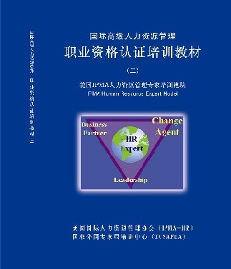
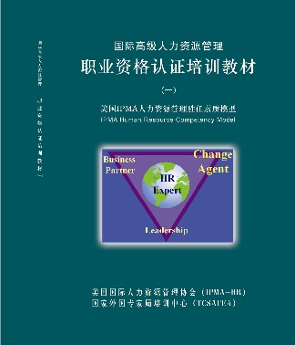
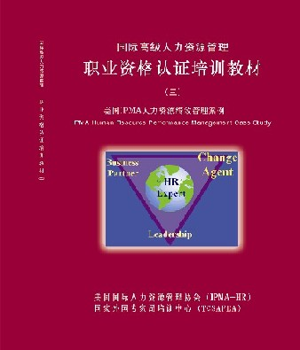
六、 定价
培训费：8000元
考试费：2900元
报名费：100元
总计：11000元
七、2008年IPMA-HR课程培训和考试时间
培训时间 | 考试时间
2008年5月16日至5月31日（三个连续周五六） | 2008年6月8日（周日）
2008年8月18日至8月23日（周一至周六） | 2008年9月7日（周日）
2008年11月7日至11月22日（三个连续周五六） | 2008年12月7日（周日）
上海外服国际人才培训中心（中国国家外国专家局培训中心特许培训和考试机构）
联系人：王越平 周荃
电话：021-6277 8990-304， 021-6277 8990-305
电子邮件：wang_yp@efesco.com zhouquan@efesco.com

学员评价（部分）

“互动性强，学员能充分做到经验分享。”
王星，人力资源经理，美敦力医疗器械技术服务上海有限公司

“授课很生动有吸引力,比较实用,从理论系统上解决了我目前工作中的困惑，理解了HR的新角色。”
虞博，人力资源经理，香港模拟器件有限公司上海代表处

“更加清楚地了解HR人员的定位，改变了旧有观点，引入“HR是企业合作伙伴”的概念。“
陶玥，人事行政主管，美国汉胜工业设备

“学会从人性化思维方式和目前人事管理理念的信息转换。理解HR的角色变化和换位思考。”
方丽明，人力资源经理，氰特表面技术Cytec上海有限公司

“接触到新的理念和概念。”
喻建华，管理部副科长，日本小松全能山东机械有限公司

“开拓了新的思维方式，站在新的高度看待HR工作的性质和方法。”
周雄伟，人事总务部长，德山化工（浙江）有限公司

“培训师专业背景过硬、表达能力强、授课技巧运用恰当。课程实用。”
袁绮雯，行政主任，英国康力斯Corus亚洲有限公司

“深刻理解如何向战略人力资源管理转型的重要意义，理解IPMA-HR的胜任素质模型的新要求。”
曹浩存,克丽丝汀迪奥香水化妆品（上海）有限公司

“系统性地接受了HR的宏观、先进的管理理念。”
徐芳，招聘经理，罗地亚（中国）投资有限公司

上海外服国际人才培训中心（中国国家外国专家局培训中心特许培训机构）
联系人：王越平 周荃
电话： 021-6277 8990-304， 021-6277 8990-305
电子邮件：wang_yp@efesco.com, zhouquan@efesco.com

付费方式：1、现金或支票：
请于开课前交至江宁路838号富容大厦3楼

2、转账：
上海市对外服务有限公司培训中心
36510188000098482
中国光大银行上海分行营业部

请将此页报名表妥善填写后传真或者Email至：
FAX: 62273663
EMAIL：wang_yp@efesco.com zhouquan@efesco.com

我们将在收到报名表后与您及时确认。

姓名 |  | 性别
公司名称 |  | 课程名称 | IPMA—CP  2008年5月16日至5月31日 （ ）  2008年8月18日至8月23日 （ ）  2008年11月7日至11月22日 （ ）
目前职位 |  | 传真
固定电话 |  | 付费方式 | 现金（ ）转帐（ ）支票（ ）
手机 |  | HR岗位累计工作年限
Email |  | 地址和邮编

注：转账请注明“IPMA—CP人力资源培训课程” .

